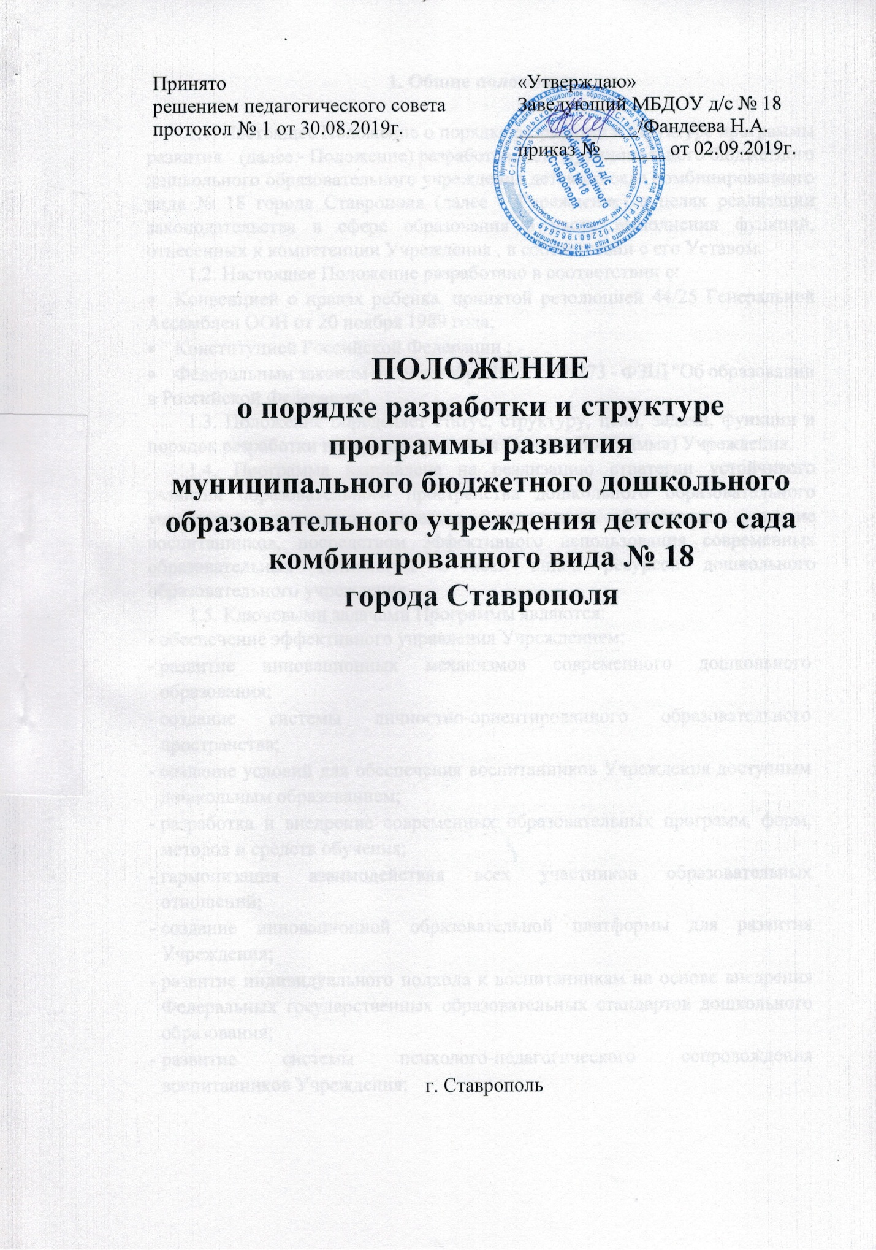

1. Общие положения

1.1. Настоящее Положение о порядке разработке и структуре программы развития (далее - Положение) разработано для муниципального бюджетного дошкольного образовательного учреждения детского сада комбинированного вида № 18 города Ставрополя (далее - Учреждение) в целях реализации законодательства в сфере образования в части выполнения функций, отнесенных к компетенции Учреждения , в соответствии с его Уставом.
1.2. Настоящее Положение разработано в соответствии с:
- Конвенцией о правах ребенка, принятой резолюцией 44/25 Генеральной Ассамблеи ООН от 20 ноября 1989 года;
- Конституцией Российской Федерации ;
- Федеральным законом от 29 декабря 2012 г. № 273 - ФЗЩ "Об образовании в Российской Федерации".
1.3. Положение определяет статус, структуру, цели, задачи, функции и порядок разработки программы развития (далее - Программа) Учреждения.
1.4. Программа направлена на реализацию стратегии устойчивого развития образовательного пространства дошкольного образовательного учреждения, повышения качества дошкольного образования, развитие воспитанников, посредством эффективного использования современных образовательных технологий и всех видов ресурсов дошкольного образовательного учреждения.
1.5. Ключевыми задачами Программы являются:
- обеспечение эффективного управления Учреждением;
- развитие инновационных механизмов современного дошкольного образования;
- создание системы личностно-ориентированного образовательного пространства;
- создание условий для обеспечения воспитанников Учреждения доступным дошкольным образованием;
- разработка и внедрение современных образовательных программ, форм, методов и средств обучения;
- гармонизация взаимодействия всех участников образовательных отношений;
- создание инновационной образовательной платформы для развития Учреждения;
- развитие индивидуального подхода к воспитанникам на основе внедрения Федеральных государственных образовательных стандартов дошкольного образования;
- развитие системы психолого-педагогического сопровождения воспитанников Учреждения;
- развитие условий в Учреждении для сохранения и укрепления здоровья воспитанников, формирования их здорового образа жизни и санитарной культуры;
- создание механизмов для эффективного взаимодействия и использования интеллектуальных, социокультурных и физкультурно-спортивных ресурсов; - развитие системы дополнительного образования воспитанников за счет собственных ресурсов, а также ресурсов других организаций, осуществляющих дополнительное образование;
- совершенствование материально-технической базы Учреждения;
- информатизация образовательного пространства Учреждения и внедрение в образовательный процесс современных информационных технологий; - повышение эффективности использования кадрового потенциала Учреждения за счет совершенствования работы с педагогическими работниками, повышения уровня их профессиональных знаний и профессиональных компетенций, развития их творческого потенциала и способности осуществлять профессиональную деятельность в современных социально-экономических условиях;
- повышение общественной значимости Учреждения
1.6. Программа доводится до общественности путем ее открытого опубликования на официальном сайте Учреждения.

2. Структура программы развития дошкольного образовательного учреждения

  - Структура Программы, утвержденная настоящим Положением, носит ориентировочный характер и может изменяться по необходимости.
  - Перед разработкой Программы на уровне Учреждения проводится обсуждение ее структуры, целей, задач, стратегических направлений и других структурных элементов с привлечением всех участников образовательных отношений.
  - Окончательная структура Программы утверждается заведующим Учреждения.
  - Программа должна включать в себя следующие структурные элементы:
2.4.1. Паспорт Программы – обобщенная характеристика, включающая в себя следующие основные элементы:
- наименование Учреждения;
- список разработчиков;
- перечень нормативных правовых актов, используемых при разработке Программы;
- сроки реализации Программы;
- механизмы управления Программой (перечень должностей Учреждения, отвечающих за управление программой, а также перечень других участников образовательных отношений);
- отчетность о реализации Программы (формы отчетности, в том числе публичной); - цель Программы;
- задачи Программы;
- целевые показатели (индикаторы) Программы; - ожидаемые результаты реализации Программы.
2.4.2. Пояснительная записка:
- реквизиты Учреждения;
- формы государственно-общественного управления;
- количественные и качественные показатели деятельности Учреждения по основным направлениям на момент разработки Программы; - особенности организации деятельности Учреждения.
2.4.3. Собственно Программа:
- ресурсное обеспечение Программы (включает все виды ресурсов, развитие которых предполагается Программой);
- инновационные процессы (учебные и воспитательные инновации);
- развитие методического обеспечения образовательной деятельности;
- развитие взаимодействия с общественными объединениями родителей; -информатизация образовательного пространства Учреждения (внедрение новых информационных технологий, информатизация основных процессов);
- развитие материально-технической базы Учреждения;
- повышение эффективности образовательного процесса (создание условий для повышения качества образования; развитие системы дополнительного образования воспитанников);
- совершенствование образовательной системы за счет новых технологий;
- интеграция здоровьесберегающих технологий в образовательный процесс;
- сохранение и укрепление здоровья воспитанников;
- инфраструктура и создание комфортной образовательной среды
Учреждения;
- развитие механизмов обеспечения преемственности между Учреждением и общеобразовательными учреждениями.
2.4.4. Условия реализации Программы (основной акцент сделан на условиях реализации образовательной программы).
2.4.5. Этапы реализации Программы.
    - Ключевые показатели эффективности реализации Программы и их динамика (планируемые изменения на перспективу).
    - Возможные риски в ходе реализации Программы, способы их предупреждения и минимизации.

- Порядок разработки и утверждения программы развития Учреждения

3.1. Для разработки Программы формируется творческий коллектив (рабочая группа), состоящий из числа сотрудников Учреждения, привлеченных специалистов и консультантов. Состав рабочей группы утверждается приказом заведующего Учреждения.
  - Разработанный проект Программы подлежит обязательной предварительной экспертизе на предмет её соответствия действующему законодательству в сфере образования.
  - Программа проходит обязательный этап рассмотрения, обсуждения и согласования с педагогическим коллективом Учреждения, что закрепляется протоколом соответствующего коллегиального органа – Педагогический совет.
  - После согласования со всеми заинтересованными лицами Программа утверждается в установленном порядке.

